EL NIÑO/OSCILACIÓN DEL SUR (ENSO por sus siglas en inglés)
DISCUSIÓN DIAGNÓSTICA

emitida por

CENTRO DE PREDICCIONES CLIMÁTICAS/NCEP/NWS
y el Instituto Internacional de Investigación para el Clima y la Sociedad
Traducción cortesía de: WFO SAN JUAN, PUERTO RICO
6 de marzo de 2014

Estatus del Sistema de alerta del ENSO: Vigilancia de El Niño

Sinopsis: Se espera que ENSO-neutral continúe hasta la primavera 2014 del Hemisferio Norte, con aproximadamente 50% de probabilidad de desarrollo de El Niño durante el verano u otoño.
ENSO-neutral continuó durante febrero 2014, con temperaturas de la superficie oceánica (SST, por sus siglas en inglés) bajo promedio continuando a través del este del Océano Pacífico ecuatorial y SSTs aumentando cerca de la Línea de Cambio de Fecha (Fig. 1). En general, los índices de El Niño estuvieron variables durante el mes, con la mayoría de los índices permaneciendo en menos de -0.5°C (Fig. 2). Una corriente descendente significativa en la onda oceánica Kelvin aumentó el contenido calórico oceánico (Fig. 3) produciendo anomalías positivas amplias en las temperaturas de la su superficie a través del centro y este central del Pacífico (Fig. 4). Además, hacia finales del mes, vientos fuertes del oeste en los niveles bajos de la atmósfera reaparecieron sobre el oeste del Pacífico ecuatorial. La convección fue suprimida sobre el oeste de Indonesia y el Pacífico ecuatorial central (Fig. 5). Colectivamente, estas condiciones atmosféricas y oceánicas reflejan condiciones de ENSO-neutral.
Los modelos de las predicciones de ENSO para este verano y más adelante, están relativamente sin cambios desde el mes pasado. Casi todos los modelos indican que ENSO-neutral (índice de Niño-3.4 entre -0.5°C y 0.5°C) persistirá durante el resto de la primavera 2014 del Hemisferio Norte (Fig. 6). Mientras todos los modelos predicen un calentamiento en el Pacífico tropical, existe una incertidumbre considerable de si El Niño se desarrollará durante el verano o el otoño. Si los vientos del oeste continúan combinados en el oeste del Pacífico ecuatorial, el desarrollo de El Niño pudiera ser más probable, Sin embargo, la habilidad del pronóstico más bajo durante la primavera y la tendencia general de condiciones más frescas durante la década pasada justificará aun las probabilidades significativas para ENSO-neutral. El pronóstico en consenso es que ENSO-neutral continuará hasta primavera 2014 del Hemisferio Norte, con un 50% de probabilidad aproximadamente de desarrollo de El Niño durante el verano u otoño (oprima CPC/IRI consensus forecast para las probabilidades de cada resultado).
Esta discusión es un esfuerzo consolidado de la Administración Nacional Oceánica y Atmosférica (NOAA por sus siglas en inglés), el Servicio Nacional de Meteorología de NOAA y sus instituciones afiliadas. Las condiciones oceánicas y atmosféricas son actualizadas semanalmente en la página de Internet del Centro de Predicciones Climáticas (Condiciones actuales de El Niño/La Niña y La Discusión de Expertos). Los pronósticos para la evolución de El Niño/La Niña son actualizados mensualmente en la sección Foro de Pronóstico del Boletín de Diagnóstico Climático del Centro de Predicciones Climáticas (CPC por sus siglas en inglés). La próxima Discusión Diagnóstica del ENSO está programada para el 10 de abril de 2014. Para recibir una notificación por e-mail al momento en que la Discusión Diagnóstica del ENSO mensual esté disponible, favor enviar un mensaje a: ncep.list.enso-update@noaa.gov.

Centro de Predicciones Climáticas
Centros Nacionales de Predicción Ambiental
NOAA / Servicio Nacional de Meteorología
College Park, MD 20740
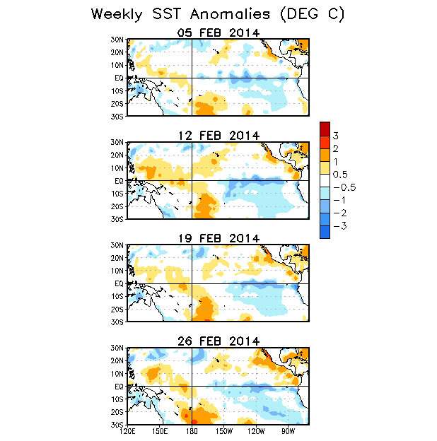
Figura 1. Anomalías (°C) promedio de la temperatura de la superficie del mar (SST, por sus siglas en inglés) para la semana centrada el 5 – 26 de febrero 2014. Las anomalías son calculadas utilizando como referencia base los periodos promedio semanales de 1981-2010.

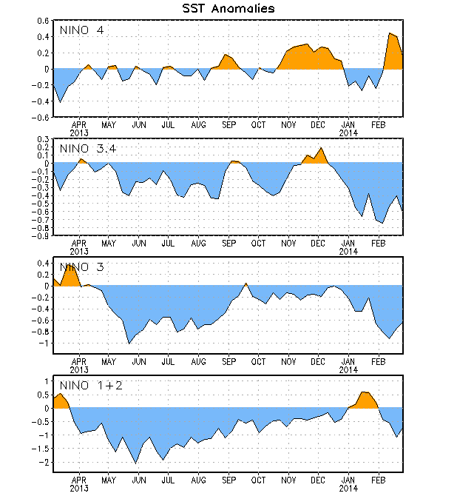
Figura 2. Series de Tiempo de las anomalías (en °C) de temperaturas de la superficie del mar (SST) en un áreas promediada en las regiones de El Niño [Niño-1+2 (0°-10°S, 90°W-80°W), Niño 3 (5°N-5°S, 150°W-90°W), Niño-3.4 (5°N-5°S, 170°W-120°W), Niño-4 (150°W-160°E y 5°N-5°S)]. Las anomalías de SST son variaciones de los promedios semanales del período base de 1981-2010.

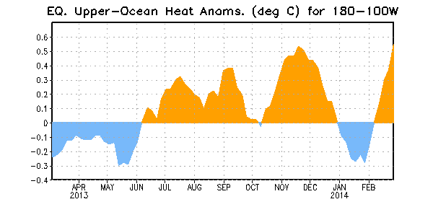
Figura 3. Anomalías del contenido calórico (en °C) en un área promediada del Pacífico ecuatorial (5°N-5°S, 180°-100°W). Las anomalías en el contenido calórico son calculadas como las desviaciones de los penta-promedios del período base de 1981-2010.

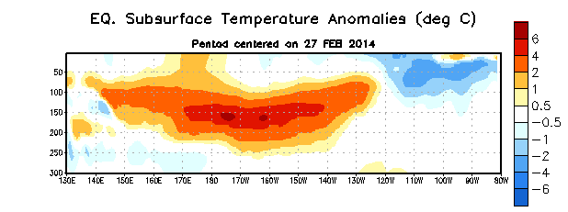
Figura 4. Anomalías de temperatura (en °C) en un sector de profundidad-longitud (0-300m) en la parte superior del océano Pacífico ecuatorial centrado en la semana del 27 de febrero de 2014. Las anomalías son promediadas entre 5°N-5°S. Las anomalías son variaciones de los promedios semanales del período base de 1981-2010.

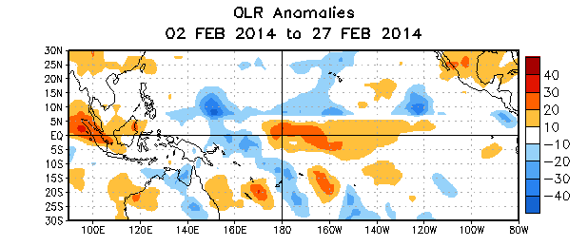
Figura 5. Anomalías de la radiación de onda larga promedio (OLR, por sus siglas en inglés) (W/m²) para el período de cuatro semanas del 2-27 de febrero de 2014. Las anomalías de OLR se calculan como desviaciones de los penta-promedios del período de 1979-1995.

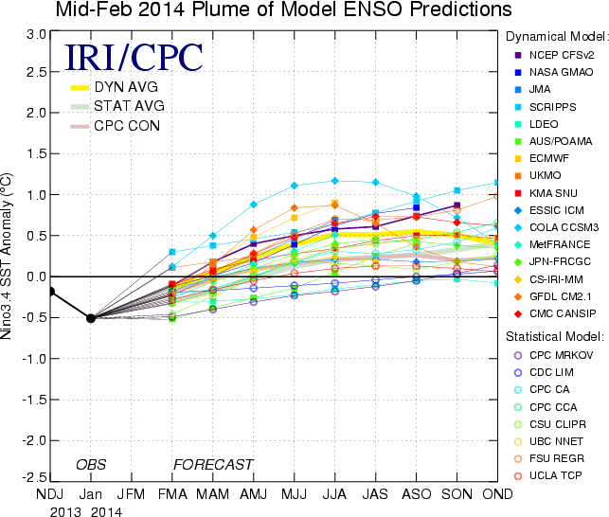
Figura 6. Pronósticos de las anomalías de la temperatura de la superficie del océano (SST) para la región de El Niño 3.4 (5°N-5°S, 120°W-170°W). Figura actualizada el 18 de febrero de 2014.

